АДМИНИСТРАЦИЯ
МУНИЦИПАЛЬНОГО ОБРАЗОВАНИЯ
ДОМБАРОВСКИЙ РАЙОН ОРЕНБУРГСКОЙ ОБЛАСТИ

П О С Т А Н О В Л Е Н И Е

____________________ №_______________
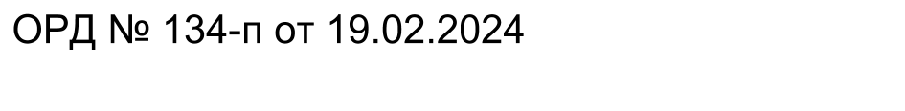

О закреплении муниципальных образовательных организаций за конкретными территориями муниципального образования Домбаровский район, реализующих образовательные программы начального общего, основного общего и среднего общего образования

На основании подпункта 6 пункта 1 статьи 9 Федерального закона от 29 декабря 2012 года № 273-ФЗ «Об образовании в Российской Федерации», приказа Минпросвещения Российской Федерации от 2 сентября 2020 года № 458 «Об утверждении Порядка приема на обучение по образовательным программам начального общего, основного общего и среднего общего образования», постановления администрации муниципального образования Домбаровский район Оренбургской области «Об утверждении порядка учета детей, подлежащих обучению по образовательным программ начального общего, основного общего и среднего общего образования в Домбаровском районе от 21.04.2022 № 232-п, Устава муниципального образования Домбаровский район Оренбургской области в целях учета детей, подлежащих обучению по образовательным программам дошкольного, начального общего, основного общего и среднего общего образования
постановляю:
1. Закрепить муниципальные образовательные организации за конкретными территориями муниципального образования Домбаровский район, реализующих образовательные программы начального общего, основного общего и среднего общего образования согласно Приложению.
2. Рекомендовать главам администраций поссовета и сельских поселений информировать образовательные организации о создании новых улиц и населённых пунктов на закреплённых за поселениями территориях.
3. Отделу образования администрации Домбаровского района осуществлять систематический контроль за приемом детей в образовательные организации.
4. Контроль за исполнением настоящего постановления возложить на заместителя главы администрации по социальным вопросам – начальника отдела культуры.
5. Признать утратившим силу Постановление администрации Домбаровского района от 02.03.2023 г. № 124-п «О закреплении муниципальных образовательных организаций за конкретными территориями муниципального образования Домбаровский район».
6. Настоящее постановление вступает в силу после официального опубликования и подлежит размещению на официальном сайте муниципального образования Домбаровский район и обнародованию.

Глава района В.П. Блажко
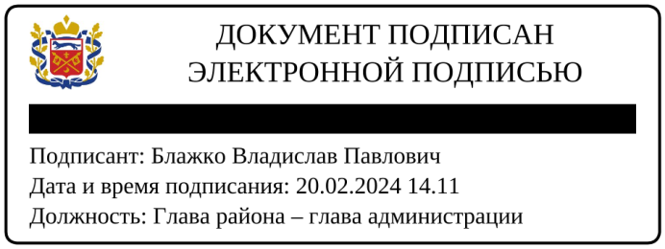

Разослано: в правительство области, прокуратуре района, Кимеле Н.А., в дело, отделу образования.

Марбах Владимир Андреасович
8(35367)2-26-05

Приложение
к постановлению администрации
от______________ № ________

Закрепление муниципальных образовательных
организаций за конкретными территориями
муниципального образования Домбаровский район реализующих образовательные программы начального общего, основного общего и среднего общего образования.

№ п/п | Наименование образовательной организации | Территория, за которой закреплена  образовательная организация
1 | МОАУ «Домбаровская средняя общеобразовательная школа № 1» | п. Домбаровский  Улицы: Куйбышева, Юбилейная, Парковая, Калинина, Комсомольская, Советская, Ленина, Пионерская, Пушкина, Чкалова, Чернышевского, Горького, Володарского, Железнодорожная, Кирова, Осипенко, Фрунзе, Крупская, К.Маркса, Пушкина, Халтурина, Лесная, Сосновая, 40 лет Октября, Овражная, Вишневая, Северная, Совхозная, Южная, 8 Марта, Целинная, Чапаева, Никольченко, Вокзальная, Новая, Сосновая, Лесная.  Переулки: Спортивный, Хлебный, Торговый, Больничный.
2 | МОАУ «Домбаровская средняя общеобразовательная школа № 2» | п. Домбаровский  Улицы: Садовая, Рабочая, Набережная, Промышленная, Победы Пролетарская, 1 Мая до д. № 59, Стахановская до № 142, Строителей, Казарма, Мельничная, Мирная, Пехотинцев, Аймакова, Высоковольтная, Домбаровская, Кутузова, Маяковского, Матросова, Свердлова, Школьная, Гагарина, Уральская, Водопроводная, Восточная, Весенняя, Луговая, Шевченко.  Переулки: Заводской, Связистов.
3 | МОБУ «Домбаровская основная общеобразовательная школа № 3» | п.Домбаровский  Улицы: Стахановская от д. № 144, 1 Мая от д. № 60, П. Морозова, Ватутина, Щорса, Полевая, Суворова, Первая, Степная, 9 Января  с.Ушкатты  п. Караганда
4 | МОБУ «Средняя общеобразовательная школа п.Голубой Факел» | п.Голубой Факел  с.Домбаровка  с.Бояровка  с.Архангельское  с.Кужамберля
5 | МОБУ «Полевая средняя общеобразовательная школа» | п. Полевой  с. Соколовка  с.Екатеринославка
6 | МОБУ«Красночабанская средняя общеобразовательная школа им. Героя России Жолдинова Жантаса» | п.Красночабанский  п.Тюльпанный  с. Кинжебулак  п. Аккудук
7 | МОБУ «Ащебутакская средняя общеобразовательная школ» | с.Ащебутак  с.Истемис  п. Корсунский
8 | МОБУ «Заринская основная общеобразовательная школа» | с. Богоявленка  с.Зарево  ст. Разведка
9 | МОБУ «Прибрежная основная общеобразовательная школа» | п. Прибрежный
10 | МОБУ «Курмансайская основная общеобразовательная школа» | с. Курмансай
11 | МОБУ «Камсакская основная общеобразовательная школа» | с. Камсак

